Návrh zákona

Spolkového ministerstva zdravotníctva

Piate nariadenie, ktorým sa mení príloha k zákonu o nových psychoaktívnych látkach

A. Problém a cieľ

Vznik a šírenie stále nových chemických variantov nových psychoaktívnych látok (NPS) na trhu s drogami priamo alebo nepriamo ohrozuje zdravie osôb a obyvateľstva.

Vzhľadom na molekulárnu štrukturálnu rozmanitosť a komplexnosť NPS sa na nové varianty týchto látok (čiastočne) nevzťahujú existujúce skupiny látok v zákone o nových psychoaktívnych látkach (NPSA). S cieľom pokryť všetky varianty, ktoré podľa nových vedeckých dôkazov predstavujú riziko porovnateľné s tými, na ktoré sa už vzťahujú existujúce skupiny látok, je potrebná nepretržitá aktualizácia skupín látok v prílohe k NPSA.

Cieľom tohto nariadenia je zahrnúť tieto nové psychoaktívne látky do NPSA, a tým obmedziť šírenie a zneužívanie týchto nových škodlivých variantov a umožniť, alebo v závislosti od prípadu, uľahčiť trestné stíhanie.

B. Riešenie

Príloha k NPSA sa prispôsobí súčasnému stavu vedeckých poznatkov aktualizáciou určitých skupín látok tak, aby zahŕňali ďalšie NPS. Rozšírenie sa týka skupín látok kanabimimetík/syntetických kanabinoidov a benzodiazepínov a skupiny látok zlúčenín odvodených z tryptamínu. Potrebná revízia prílohy k NPSA sa tiež považuje za príležitosť na jej prepracovanie a objasnenie.

C. Alternatívy

Žiadne.

D. Rozpočtové výdavky bez nákladov na dodržiavanie predpisov

Dodatočné požiadavky v dôsledku nákladov na zabezpečenie súladu predpisov na spolkovej úrovni sa majú pokryť z finančného hľadiska, ako aj z hľadiska personálnych plánov v príslušných oddieloch rozpočtu.

E. Náklady na zabezpečenie súladu

E.1 Náklady na dodržiavanie predpisov. pre občanov

Občanom nevzniknú žiadne dodatočné náklady na dodržiavanie predpisov.

E.2 Náklady na dodržiavanie predpisov. pre podniky

Podnikom nevzniknú žiadne dodatočné náklady na dodržiavanie predpisov.

E.3 Náklady na dodržiavanie predpisov. pre správu

Správe nevzniknú žiadne dodatočné náklady na dodržiavanie predpisov.

F. Dodatočné náklady

Žiadne.

Návrh zákona spolkového ministerstva zdravotníctva

Piate nariadenie, ktorým sa mení príloha k zákonu o nových psychoaktívnych látkach[1]*

Dňa...

Na základe § 7 zákona o nových psychoaktívnych látkach, ktorý bol zmenený článkom 93 nariadenia z 19. júna 2020 [Spolkový úradný vestník (BGBl.) I. s. 1328] v spojení s § 1 ods. 2 zákona o úprave kompetencií zo 16. augusta 2002 (BGBl. I, s. 3165) a organizačným nariadením z 8. decembra 2021 (BGBl. I s. 5176), spolkové ministerstvo zdravotníctva po dohode so spolkovým ministerstvom vnútra a pre vlasť, spolkovým ministerstvom spravodlivosti a spolkovým ministerstvom financií a po konzultácii s odborníkmi nariaďuje:

Článok 1

Príloha k novému zákonu o psychoaktívnych látkach z 21. novembra 2016 [Spolkový úradný vestník (BGBl.) I, s. 2615] naposledy zmenená článkom 1 nariadenia zo 14. marca 2023 (BGBl. 2023 I č. 69) sa nahrádza textom uvedeným v prílohe k tomuto nariadeniu.

Článok 2

Toto nariadenie nadobúda účinnosť dňom nasledujúcim po jeho uverejnení.

Túto skutočnosť schválila Spolková rada (Bundesrat).

Príloha k článku 1

Príloha

**Úvodné poznámky**

Definície skupín látok v bodoch 1 až 7 zahŕňajú všetky možné nabité formy, stereoizoméry a soli uvedenej látky. Pre nabité formy a soli sa všetky limity molekulovej hmotnosti obsiahnuté v definíciách skupín látok vzťahujú len na tú časť molekuly, ktorá vylučuje protiióny. Definície skupín látok zahŕňajú aj všetky možné izotopovo substituované zlúčeniny podľa nasledujúcich definícií skupín látok.

# 1. Zlúčeniny odvodené z 2-fenetylamínu

Zlúčenina odvodená z 2-fenetylamínu je akákoľvek chemická zlúčenina, ktorá môže byť odvodená zo základnej štruktúry 2-fenyletán-1-amínu (s výnimkou samotného 2-fenetylamínu), má maximálnu molekulovú hmotnosť 500 u a zodpovedá modulárnej štruktúre štruktúrneho prvku A a štruktúrneho prvku B, ktoré sú opísané nižšie.

Kruhový

systém

R

n

R1

N

R2

R4

R3

R5

R6

|  |  |
| --- | --- |
| **Štruktúrny prvok A** | **Štruktúrny prvok B** |

Patria sem chemické zlúčeniny so základnou štruktúrou katinónu (2-amino-1-fenyl-1-propanón):

Kruhový

systém

R

n)

R1

N

R2

R4

R3

O

|  |  |
| --- | --- |
| **Štruktúrny prvok A** | **Štruktúrny prvok B** |

Látky, ktoré síce spĺňajú definíciu tejto skupiny látok, ale majú jadrovú alebo základnú štruktúru stanovenú v definíciách skupín látok uvedených v bodoch 2 až 7 a nevzťahuje sa na ne vymedzenie skupiny látok tohto čísla, nie sú zahrnuté do skupiny látok číslo 1.

## 1.1 Štruktúrny prvok A

Pre štruktúrny prvok A sú zahrnuté tieto kruhové systémy alebo štruktúry, pričom štruktúrny prvok B môže byť umiestnený v akejkoľvek polohe na štruktúrnom prvku A: fenylový, naftylový, tetralinylový, metyléndioxyfenylový, etyléndioxyfenylový, furylový, pyrolylový, tienylový,   
pyridylový, benzofuranylový, dihydrobenzofuranylový, indanylový, indenylový, tetrahydrobenzodifuranylový, benzodifuranylový, tetrahydrobenzodipyranylový, cyklopentylový a cyklohexylový kruh.

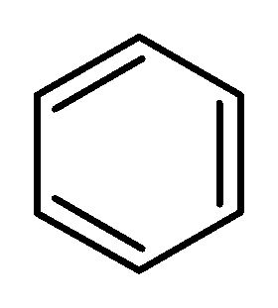 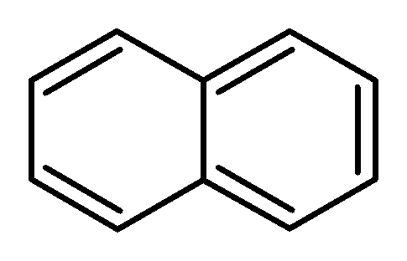

fenylový naftylový

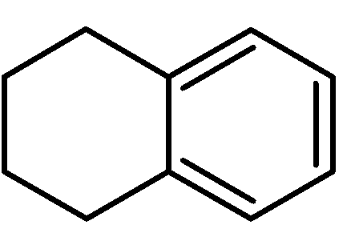 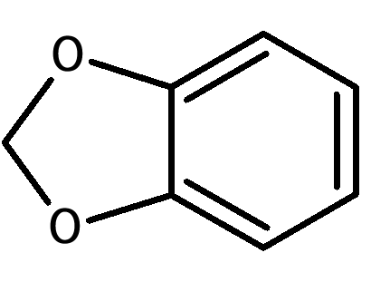

tetralinylový metyléndioxyfenylový

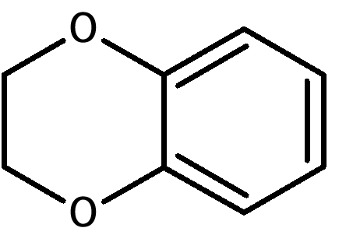 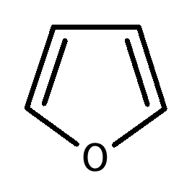

etyléndioxyfenylový furylový

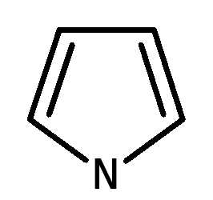 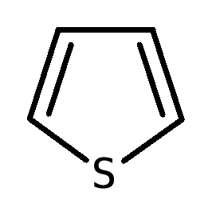 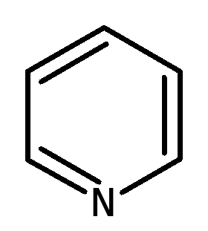

pyrolylový tienylový pyridylový

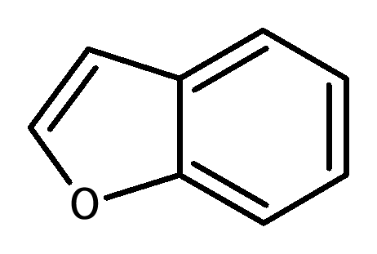 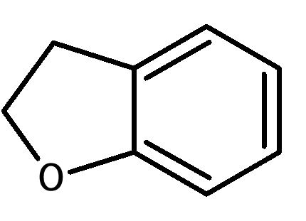

benzofuránylový dihydrobenzofuránylový

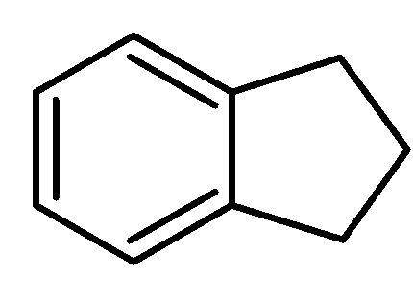 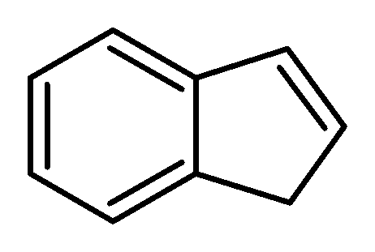

indanylový indenylový

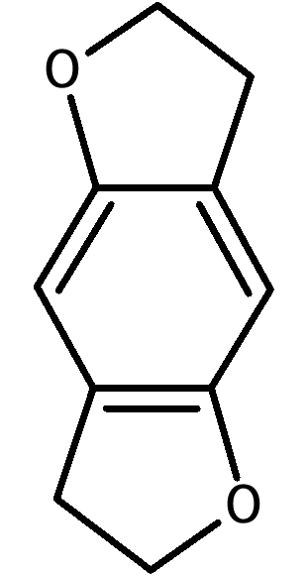 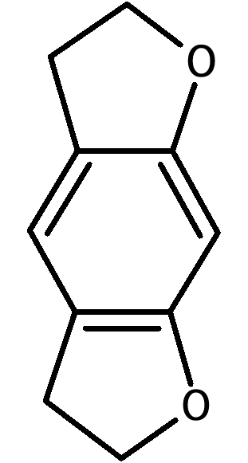 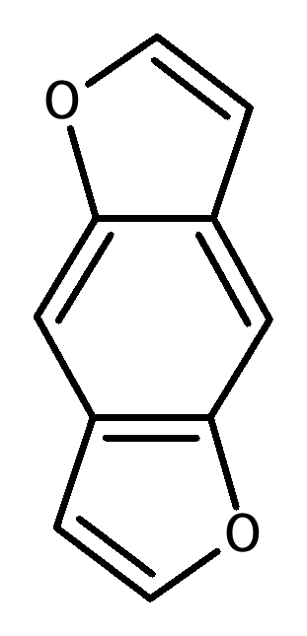 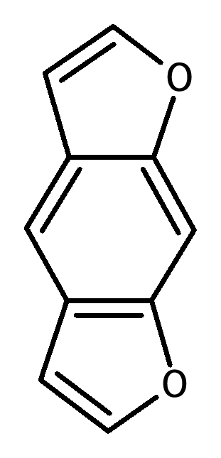

tetrahydrobenzodifuránylový benzodifuránylový

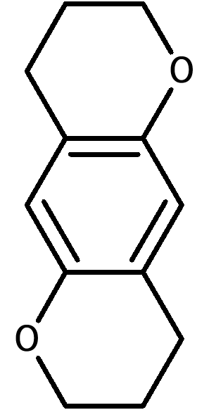 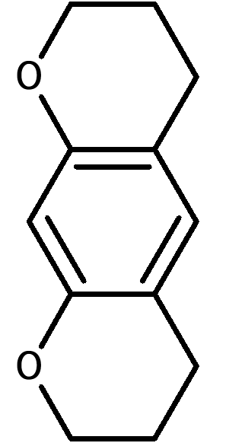 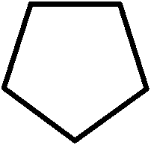 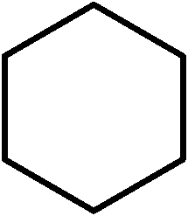

tetrahydrobenzodipyránylový cyklopentylový cyklohexylový

Tieto kruhové systémy môžu byť v ľubovoľnej polohe substituované týmito atómami alebo atómovými skupinami (Rn):

vodík, fluór, chlór, bróm, jód, alkylová (až do C8), alkenylová (až do C8), alkinylová (až do C8),   
alkoxylová (až do C7), karboxylová, alkylsulfanylová skupina (až do C7) a nitroskupina.

Uvedené atómové skupiny môžu byť substituované aj ľubovoľnými chemicky možnými kombináciami prvkov uhlíka, vodíka, dusíka, kyslíka, síry, fluóru, chlóru, brómu a jódu. Substituenty vytvorené týmto spôsobom môžu mať súvislý reťazec s dĺžkou maximálne osem atómov (bez započítania atómov vodíka). Atómy kruhových štruktúr nie sú zahrnuté do počtu.

Molekuly, v ktorých Rn vytvára cyklické systémy, ktoré sú pripojené na štruktúrny prvok A, nie sú zahrnuté do definície skupiny látok.

## 1.2 Štruktúrny prvok B

2-aminoetylový bočný reťazec štruktúrneho prvku B sa môže substituovať týmito atómami, atómovými skupinami alebo kruhovými systémami:

a) R1 a R2 na atóme dusíka:

vodík, alkylová (až do C6), cykloalkylová (veľkosť kruhu až do C6), benzylová, alkenylová (až do C6), alkinylová (až do C6), alkylkarbonylová (až do C6), alkyloxykarbonylová (alkylové rezíduum až do C6), alkyltiokarbonylová (alkylové rezíduum až do C6), alkylkarbamoylová (alkylové rezíduum až do C6), arylkarbonylová (arylové rezíduá až do C10), hydroxylová skupina a aminoskupina. Patria sem aj látky, v ktorých je atóm dusíka súčasťou nearomatického nasýteného alebo nenasýteného cyklického systému (napr. pyrolidinyl, piperidinyl). Kruhové uzavretie atómu dusíka vrátane častí štruktúrneho prvku B (rezíduá R3 až R6) je možné. Výsledná molekulová štruktúra musí zodpovedať bodu 1.2 písm. a), pokiaľ ide o substituenty aj bez kruhového uzavretia štruktúrneho prvku B. Výsledné kruhové systémy môžu obsahovať prvky ako uhlík, kyslík, síru, dusík a vodík. Tieto kruhové systémy môžu obsahovať päť až sedem atómov. Dvojitá väzba ako mostík ku štruktúrnemu prvku B je možná. Rezíduá R1/R2 môžu byť prítomné len ako dvojväzbový radikál (imínová štruktúra) v kruhovom systéme, ktorý je výsledkom kruhového uzavretia s časťami štruktúrneho prvku B.

Nezahrnuté do skupiny látok odvodených z 2-fenetylamínu sú zlúčeniny, pri ktorých je atóm dusíka začlenený priamo do cyklického systému, ktorý sa pripojí na štruktúrny prvok A.

Substituenty R1a R2 môžu byť naďalej substituované (v prípade kruhového uzavretia len po uzavretí kruhu) akýmikoľvek chemicky možnými kombináciami prvkov uhlíka, vodíka, dusíka, kyslíka, síry, fluóru, chlóru, brómu a jódu. Výsledné substituenty R1/R2 môžu mať súvislý reťazec s dĺžkou maximálne desať atómov (bez započítania atómov vodíka). Atómy kruhových štruktúr nie sú zahrnuté do počtu.

b) R3 a R4 na atóme C1 a R5 a R6 na atóme C2:

vodík, fluór, chlór, bróm, jód, alkylová (až do C10), cykloalkylová (veľkosť kruhu až do C10), benzylová, fenylová, alkenylová (až do C10), alkinylová (až do C10), hydroxylová, alkoxylová (až do C10), alkylsulfanylová (až do C)10) a alkyloxykarbonylová skupina (alkylové rezíduum do C10) vrátane chemických zlúčenín, pri ktorých substitúcie môžu viesť k uzavretiu kruhu so štruktúrnym prvkom A alebo ku kruhovým systémom obsahujúcim rezíduá R3 až R6. Tieto kruhové systémy môžu pozostávať zo štyroch až šiestich atómov.

Uvedené skupiny atómov a kruhové systémy môžu byť substituované akýmikoľvek chemicky možnými kombináciami prvkov uhlíka, vodíka, dusíka, kyslíka, síry, fluóru, chlóru, brómu a jódu. Výsledné substituenty R3 až R6 môžu mať súvislý reťazec s dĺžkou maximálne dvanásť atómov (bez započítania atómov vodíka). Atómy kruhových štruktúr nie sú zahrnuté do počtu.

Ak sú rezíduá R3až R6súčasťou kruhového systému obsahujúceho atóm dusíka štruktúrneho prvku B, obmedzenia stanovené v písmene a) sa uplatňujú na iné substituenty.

c) Karbonylová skupina v beta pozícii vzhľadom na atóm dusíka (tzv. „bk deriváty“, pozri obrázok základnej štruktúry katinónu v bode 1: R5 a R6 na atóme C2:   
Karbonylová skupina (C=O)

## 2. Kanabimimetiká/syntetické kanabinoidy

**2.1 Zlúčeniny odvodené z indolu, pyrazolu a 4-chinolónu**

Kanabimimetikum alebo syntetický kanabinoid zlúčenín odvodených z indolu, pyrazolu alebo 4‑chinolónu sú všetky chemické zlúčeniny, ktoré zodpovedajú štruktúrnemu príkladu modulárnej štruktúry so štruktúrou jadra opísanej nižšie. Zlúčenia je spojená s rezíduom mostíka v stanovenej polohe cez mostík a nesie bočný reťazec v stanovenej polohe štruktúry jadra.

Na obrázku je znázornená modulárna štruktúra 1-fluóro-JWH-018:

Mostík



Bočný reťazec

Štruktúra jadra

Rezíduum mostíka

1-fluór-JWH-018 má štruktúru indol-1,3-diylového jadra, karbonylový mostík v polohe 3, 1-naftylový premostený radikál a 1-fluórpentylový bočný reťazec v polohe 1.

Štruktúra jadra, mostík, premostený radikál a bočný reťazec sú vymedzené takto:

## 2.1.1 Štruktúra jadra

Štruktúra jadra zahŕňa kruhové systémy opísané nižšie v písm. a) až h). Kruhové systémy písmen a) až g) môžu byť substituované v polohách uvedených na nasledujúcich obrázkoch akoukoľvek kombináciou atómov vodíka, fluóru, chlóru, brómu, jódu a fenylovej, metylovej, metoxy a nitro skupiny ako atómových skupín (reziduá R1 na R3).

Rezíduum R zlúčenín odvodených z 4-chinolónu (písmeno h) môže pozostávať z jedného z týchto atómov alebo tejto atómovej skupiny: vodík, fluór, chlór, bróm, jód a fenyltiolová skupina (pripojenie cez síru k štruktúre jadra).

Vlnitá čiara označuje väzbové miesto mostíka. Prerušovaná čiara označuje väzbové miesto pre bočný reťazec:

1. indol-1,3-diyl (X = CH,C-CH3, C-F, C-Cl, C-Br a C-I) a indazol-1,3-diyl (X = N) (väzbové miesto pre mostík v polohe 3, väzbové miesto pre bočný reťazec v polohe 1)

X = CH, C-CH3, C-F, C-Cl, C-Br, C-I alebo N

1. 4-, 5-, 6- alebo 7-azaindol-1,3-diyl (X = CH, C-CH3, C-F, C-Cl, C-Br a C-I) a 4-, 5-, 6- alebo 7-azaindazol-1,3-diyl (X = N) (väzbové miesto pre mostík v polohe 3, väzbové miesto pre bočný reťazec v polohe 1)



v uvedenom poradí:

X = CH, C-CH3, C-F, C-Cl, C-Br, C-I

alebo N

4-aza deriváty

5-aza deriváty

7-aza deriváty

6-aza deriváty

1. 1*H*-indol-2-ón-1,3-diyl

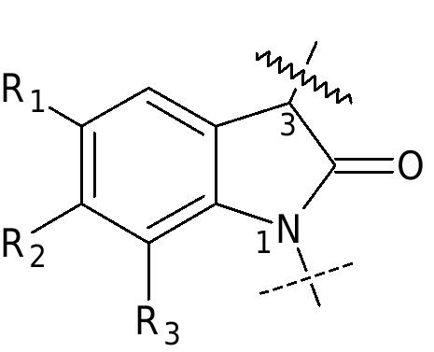

1. Karbazol-1,4-diyl  
   (väzbové miesto pre mostík v polohe 4, väzbové miesto pre bočný reťazec v polohe 1)
2. benzimidazol-1,2-diyl-izomér I   
   (väzbové miesto pre mostík v polohe 2,   
   väzbové miesto pre bočný reťazec v polohe 1)



1. benzimidazol-1,2-diyl-izomér II   
   (väzbové miesto pre mostík v polohe 1,   
   väzbové miesto pre bočný reťazec v polohe 2)

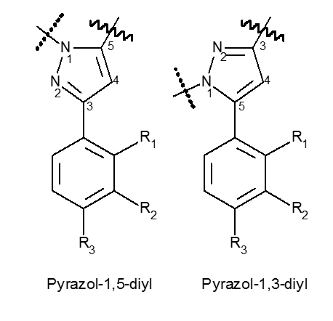

1. Pyrazol-1,5-diyl (väzbové miesto pre mostík v polohe 5, väzbové miesto pre bočný reťazec v polohe 1)  
   a

Pyrazol-1,3-diyl (väzbové miesto pre mostík v polohe 3, väzbové miesto pre bočný reťazec v polohe 1)

Pyrazol-1,3-diyl

Pyrazol-1,5-diyl



1. 4-chinolón-1,3-diyl (väzbové miesto pre mostík v polohe 3, väzbové miesto pre bočný reťazec v polohe 1)

## 2.1.2 Mostík na štruktúre jadra

Mostík na štruktúre jadra zahŕňa tieto štruktúrne prvky, ktoré sú viazané na miesto na štruktúre jadra uvedené v odseku 2.1.1:

1. karbonylová, metylén-karbonylová (CH2 skupina spojená so štruktúrou jadra) a aza-karbonylová skupina,
2. karboxamidová skupina (karbonylová skupina spojená so štruktúrou jadra) vrátane substituentov obsahujúcich uhlík a vodík na amidovom dusíku, ktoré spolu s polohou 2 indolovej štruktúry jadra (bod 2.1.1 písm. a): X = CH) tvoria šesťčlenný kruh, a metylénkarboxamidová skupina (CH2 skupina spojená so štruktúrou jadra),
3. karboxylová (karbonylová skupina viazaná na štruktúru jadra) a metylénkarboxylová skupina (CH2 skupina spojená so štruktúrou jadra),
4. dusíkové heterocykly priamo spojené so štruktúrou jadra, ktoré môžu obsahovať aj ďalšie atómy dusíka, kyslíka alebo síry, s veľkosťou kruhu najviac päť atómov a s dvojitou väzbou na atóm dusíka v spojovacom bode,
5. hydrazónová skupina s dvojitou väzbou dusíka k polohe 3 štruktúry jadra k bodu 2.1.1 písm. c).

## 2.1.3 Rezíduum mostíka

a) Rezíduum mostíka môže obsahovať kombinácie atómov uhlíka, vodíka, dusíka, kyslíka, síry, fluóru, chlóru, brómu alebo jódu, ktoré môžu mať maximálnu molekulovú hmotnosť 400 u a môžu obsahovať tieto štruktúrne prvky:

aa) všetky substituované nasýtené, nenasýtené alebo aromatické kruhové štruktúry vrátane polycyklov a heterocyklov, ktoré sú spojené s mostíkom aj prostredníctvom substituentu;

bb) ľubovoľne substituované reťazcové štruktúry s aspoň jedným atómom uhlíka vrátane heteroatómov, ktoré majú nepretržitú dĺžku reťazca najviac dvanásť atómov (bez započítania atómov vodíka).

b) mostíky s možnosťou spojenia viacerých rezíduí mostíkov, napr. mostíky k bodu 2.1.2 písm. b), d) alebo e), môžu obsahovať aj niekoľko rezíduí mostíkov, ako sa uvádza v bode 2.1.3 písm. a) bode aa) a bode 2.1.3 písm. a) bode bb). Obmedzenie molekulovej hmotnosti na celkovo 400 u sa vzťahuje na súčet rezíduí mostíkov.

## 2.1.4 Bočný reťazec

Bočný reťazec môže obsahovať akúkoľvek kombináciu atómov uhlíka, vodíka, dusíka, kyslíka, síry, kremíka, fluóru, chlóru, brómu a jódu, pokiaľ nie sú obmedzené v písmenách a) a b). Bočný reťazec musí mať maximálnu molekulovú hmotnosť 300 u a musí byť pripojený k bodu štruktúry jadra stanovenému v bode 2.1.1. Bočný reťazec môže obsahovať tieto štruktúrne prvky:

a) ľubovoľne substituované reťazcové štruktúry aspoň jedným atómom uhlíka, ktoré môžu okrem iných atómov uhlíka v reťazci obsahovať len kyslík, síru a atómy kremíka a majú nepretržitú dĺžku reťazca tri až maximálne desať atómov (bez započítania atómov vodíka) berúc do úvahy heteroatómy,

b) nasýtené, nenasýtené alebo aromatické kruhové štruktúry s celkovo jedným až štyrmi atómami uhlíka, ktoré sú priamo pripojené alebo spojené cez uhľovodíkový mostík (nasýtené alebo mononenasýtené, rozvetvené alebo nerozvetvené, prípadne oxo-substituované v polohe 2) a majú tri až sedem kruhových atómov vrátane polycyklov a heterocyklov. V polycykloch môže mať každý kruh tri až sedem kruhových atómov. Okrem uhlíka môžu mať heterocykly v kruhu atómy kyslíka, dusíka a síry. Možná voľná valencia atómu dusíka v kruhu môže niesť atóm vodíka alebo metylové alebo etylové rezíduum.

**2.2 Zlúčeniny odvodené z kyseliny 3-sulfonylamidobenzoovej**

Táto samostatná skupina kanabimimetík/syntetických kanabinoidov, ktoré nemajú modulárne zloženie opísané v odseku 2.1, zahŕňa látky, ktoré majú jednu zo štruktúr jadra opísaných v odseku 2.2.1, ktoré môžu obsahovať substituenty opísané v odseku 2.2.2, a ktoré majú maximálnu molekulovú hmotnosť 500 u.

**2.2.1 Štruktúra jadra**

Štruktúra jadra zahŕňa molekuly opísané nižšie v písmenách a) a b). Tieto môžu byť substituované v polohách uvedených na nasledujúcich obrázkoch atómami alebo atómovými supinami, ako sa uvádza v bode 2.2.2 (rezíduá R1 až R4):



1. 3-sulfonylamidobenzoáty
2. 3-sulfonylamidobenzamidy

**2.2.2 Rezíduá R1, R2, R3 a R4**

a) Rezíduum R1 môže pozostávať z jedného z týchto atómov alebo z jednej z týchto atómových skupín: vodík, fluór, chlór, bróm, jód, metylová, etylová a metoxylová skupina.

b) Rezíduum R2 môže pozostávať z jedného z týchto kruhových systémov: fenylové, pyridylové, cumylové, 8-chinolinylové, 3-izochinolinylové, 1-naftylové alebo adamantylové rezíduum. Tieto kruhové systémy sa okrem toho môžu substituovať ľubovoľnými kombináciami týchto atómov alebo atómových skupín: vodík, fluór, chlór, bróm, jód, metoxylová skupina, aminoskupina, hydroxylová skupina, kyanoskupina, metylová a fenoxylová skupina.

c) Rezíduá R3 a R4 môžu pozostávať z ľubovoľnej kombinácie atómov alebo atómových skupín vodíka, metylových, etylových, propylových a izopropylových skupín. Rezíduá R3 and R4 môžu tiež tvoriť nasýtený kruhový systém s veľkosťou až sedem atómov vrátane atómu dusíka. Tento kruhový systém môže obsahovať ďalšie prvky ako dusík, kyslík a síru a niesť akúkoľvek kombináciu vodíka, fluóru, chlóru, brómu a jódu. Substitúcia atómu dusíka v takomto kruhu sa riadi možnosťami substitúcie uvedenými pre rezíduá R3 a R4 v prvej vete písmena c).

**2.3 Zlúčeniny odvodené zo 6*H*-benzo(c)chromén-1-olu (6*H*-dibenzo(b,d)pyran-1-ol)**

Táto samostatná skupina kanabimimetík/syntetických kanabinoidov, ktoré nie sú zložené podľa modulárnej štruktúry opísanej v bodoch 2.1 a 2.2, zahŕňa látky, ktoré majú štruktúru jadra opísanú v bode 2.3.1, môžu byť obsadené substituentmi opísanými v bode 2.3.2 a majú maximálnu molekulovú hmotnosť 600 u.

**2.3.1 Štruktúra jadra**

Štruktúra jadra zahŕňa nasledujúce zlúčeniny získané z 6*H*-benzo(c)chromén-1-olu (6*H*-dibenzo(b,d)pyran-1-ol), bez ohľadu na stupeň hydrogenácie aromatického kruhu A a prípadne polohu zostávajúcich dvojitých väzieb. V označených pozíciách možno zlúčeniny substituovať atómami a atómovými skupinami uvedenými v bode 2.3.2 (rezíduá R1 až R5):



**2.3.2 Rezíduá R1, R2, R3 R4 a R5**

1. Rezíduum R1 môže pozostávať z vodíka alebo jednej z týchto atómových skupín: hydroxymetylová skupina, metylová skupina a uhľovodíkový reťazec (nasýtené alebo nenasýtené, rozvetvené alebo nerozvetvené, až do C10). Vyššie uvedené atómové skupiny môžu byť substituované týmito atómami: vodík, fluór, chlór, bróm a jód.
2. Rezíduá R2 a R3 môžu pozostávať z vodíka alebo z týchto atómových skupín: metylové skupiny a alkylové reťazce (rozvetvené alebo nerozvetvené, až do C5). Vyššie uvedené atómové skupiny môžu byť substituované týmito atómami: vodík, fluór, chlór, bróm a jód.
3. Rezíduum R4 môže pozostávať z vodíka alebo jednej z týchto atómových skupín: metylová skupina a uhľovodíkový reťazec (nasýtené alebo nenasýtené, rozvetvené alebo nerozvetvené, až do C12). Vyššie uvedené atómové skupiny môžu byť substituované týmito atómami: vodík, fluór, chlór, bróm a jód.
4. Rezíduum R5 môže pozostávať z vodíka alebo jednej z týchto atómových skupín: alkylkarbonylové (rozvetvené alebo nerozvetvené, rezíduum alkylu až do C7), cykloalkylmetylkarbonyl s tromi až siedmimi kruhovými atómami vrátane polycyklov, arylkarbonyl s tromi až šiestimi kruhovými atómami vrátane polycyklov a heterocyklov, arylmetylkarbonyl s tromi až šiestimi kruhovými atómami vrátane polycyklov a heterocyklov. V prípade polycyklov môže mať každý kruh tri až sedem kruhových atómov. Okrem uhlíka môžu mať heterocykly v kruhu atómy kyslíka, dusíka a síry. Možná voľná valencia atómu dusíka v kruhu môže niesť atóm vodíka alebo metylové alebo etylové rezíduum.

**3. Benzodiazepíny**

Skupina benzodiazepínov zahŕňa 1,4- a 1,5-benzodiazepíny a ich deriváty triazolu a imidazolu [bod 3.1 písm. a) a b)], ako aj niektoré osobitne substituované podskupiny týchto benzodiazepínov [bod 3.1 písm. c) až f)]. Maximálna molekulová hmotnosť je v každom prípade 600 u.

**3.1 Štruktúra jadra**

Štruktúra jadra zahŕňa kruhové systémy opísané nižšie v písmenách a) až f). Tieto kruhové systémy môžu byť substituované v polohách uvedených na nasledujúcich obrázkoch atómami alebo atómovými skupinami, ako sa uvádza v bode 3.2 (rezíduá R1 až R7 a X):

1. 1,4-benzodiazepíny



1. 1,5-benzodiazepíny



1. Deriváty loprazolamu
2. Deriváty ketazolamu



1. Deriváty oxazolamu



1. Deriváty chlorodiazepoxidu



**3.2 Rezíduá R1 až R7 a X**

a) Rezíduum R1 zahŕňa jeden z týchto kruhových systémov, pripojených k sedemčlenným kruhom štruktúr jadra:

fenylový, tienylový, 4,5,6,7-tetrahydrobenzo[b]tienylový, furánylový a pyridylový kruh; heteroatómy v tienylovom, furánylovom a pyridylovom kruhu môžu byť umiestnené v akejkoľvek polohe mimo sedemčlenného kruhu štruktúry jadra.

Rezíduum R1 sa môže naďalej substituovať jedným alebo viacerými z nasledujúcich atómov alebo atómových skupín v ľubovoľných kombináciách a v ľubovoľných polohách mimo sedemčlenného kruhu: vodík, fluór, chlór, bróm, jód, metylová a etylová skupina, nitroskupina a aminoskupina.

b) Rezíduum R2 zahŕňa jeden z týchto kruhových systémov:

fenylový, pyridylový (s atómom dusíka v ľubovoľnej polohe na pyridylovom kruhu) a cyklohexenylový kruh (s dvojitou väzbou v ľubovoľnej polohe na cyklohexenylovom kruhu).

Fenylový aj pyridylový kruh môžu niesť jeden alebo viacero z nasledujúcich substituentov v akejkoľvek kombinácii a v akejkoľvek polohe: vodík, fluór, chlór, bróm, jód, metylová a etylová skupina, nitroskupina a aminoskupina.

c) Rezíduum R3 môže pozostávať z vodíka alebo jednej z týchto atómových skupín:

hydroxylová, karboxylová, etoxykarbonylová, (N,N-dimetyl)karbamoylová, sukcinyloxylová a metylová skupina.

d) Rezíduum R4 môže pozostávať z vodíka alebo jednej z týchto atómových skupín:

metylová a etylová skupina.

e) Rezíduá R3 a R4 môžu tiež spolu tvoriť karbonylovú skupinu (C=O).

f) Rezíduum R5 môže pozostávať z vodíka alebo jednej z týchto atómových skupín:

metylová, etylová, (N,N-dimetylamino)metylová, (N,N-dietylamino)metylová, (N,N-dimetylamino)etylová, (N,N-dietylamino)etylová, (cyklopropyl)metylová, (trifluórometyl)metylová, hydrazidometylová a prop-2-in-1-ylová skupina.

g) Rezíduum R6 môže pozostávať z vodíka alebo jednej z týchto atómových skupín:

hydroxylová a metylová skupina.

h) Rezíduum R7 môže pozostávať z vodíka alebo jednej z týchto atómových skupín:

metylová a etylová skupina.

i) Rezíduá R6 a R7 môžu tiež tvoriť karbonylovú skupinu (C=O) pre 1,5-benzodiazepíny.

j) 1,5-benzodiazepíny môžu mať aj dvojitú väzbu substituovanú rezíduom R6 na atóm 5-dusíka (namiesto R2 a R7).

k) rezíduum X zahŕňa jeden z týchto atómov alebo z jednu z týchto atómových skupín:

kyslík, síra, iminová a N-metyliminová skupina. Ak R3, R4 alebo R5 pozostávajú z vodíka, zodpovedajúce enoly, tioenoly alebo enamíny môžu byť tiež prítomné ako tautomérne formy.

**4. Zlúčeniny odvodené z** **N-(2-aminocyklohexyl)amidu**

Zlúčenina odvodená z N-(2-aminocyklohexyl)amidu je akákoľvek chemická zlúčenina, ktorá môže byť odvodená zo základnej štruktúry uvedenej nižšie, má maximálnu molekulovú hmotnosť 500 u a môže byť obsadená substituentmi opísanými nižšie.



Základná štruktúra N-(2-aminocyklohexyl)amidu sa môže substituovať na pozíciách znázornených na obrázku ľubovoľnou kombináciou týchto atómov, rozvetvených alebo nerozvetvených atómových skupín alebo kruhových systémov (rezíduá R1 až R6):

1. R1 a R2:

vodík a alkylová skupina (až do C7).

Zahŕňa aj látky, v ktorých je atóm dusíka súčasťou cyklického systému (napr. pyrolidinyl).

Rezíduum R1 alebo R2 sa môže tiež pripojiť k väzbovému miestu NR1R2 skupiny v šesťčlennom kruhu (vytvorením tzv. spirozlúčeniny). Tieto kruhy obsahujúce dusík môžu mať veľkosť kruhu 3 až 7 atómov (jeden atóm dusíka a 2 až 6 atómov uhlíka).

1. R3:

Vodík a oxaspirová zlúčenina (veľkosť kruhu tri až osem atómov vrátane atómu kyslíka).

1. R4:

vodík a alkylová skupina (až do C5).

1. R5 a R6:

Fenylový kruh môže obsahovať ľubovoľné kombinácie týchto substituentov v polohách 2, 3, 4, 5 a 6: Vodík, bróm, chlór, fluór, jód a trifluórmetylová skupina.

Zahrnuté sú aj látky, pri ktorých R5 a R6 spolu tvoria kruhový systém (až do C6) na susedných atómoch C, pričom zahŕňajú heteroatómy (kyslík, síra, dusík). Ak je v tomto kruhovom systéme dusík, môže obsahovať substituenty vodíka a metylovej skupiny.

Množstvo metylénových skupín (CH2)n medzi fenylovým kruhom a karbonylovou skupinou v štruktúre jadra môže byť nula alebo jedna.

**5. Zlúčeniny odvodené z tryptamínu**

**5.1 Indol-3-alkylamín**

Zlúčenina odvodená z indol-3-alkylamínu je akákoľvek chemická zlúčenina, ktorá môže byť odvodená zo základnej štruktúry zobrazenej nižšie, má maximálnu molekulovú hmotnosť 500 u a môže obsahovať substituenty, ako je opísané nižšie. S výnimkou tryptamínu, prirodzene sa vyskytujúcich neurotransmiterov serotonínu a melatonínu, ako aj ich aktívnych metabolitov (príklad: 6-hydroxymelatonín).



Základná štruktúra indol-3-alkylamínu sa môže substituovať v polohách znázornených na obrázku týmito atómami, rozvetvenými alebo nerozvetvenými atómovými skupinami alebo kruhovými systémami (rezíduá R1 až R5 a Rn):

1. R1 a R2:

vodík, alkylová (až do C6), cykloalkylová (veľkosť kruhu až do C6), cykloalkylmetylová (veľkosť kruhu až do C6) a alylová skupina.

Okrem toho sú zahrnuté aj látky, v ktorých je atóm dusíka súčasťou pyrolidinylového kruhového systému.

1. R3:

vodík a alkylová skupina (až do C3).

1. R4:

vodík a alkylová skupina (až do C2).

1. R5:

vodík, alkylová (až do C3), alkylkarbonylová (až do C10), cykloalkylkarbonylová (veľkosť kruhu C3 až C6), cykloalkylmetylkarbonylová (veľkosť kruhu C3 až C6), cykloalkyletylkarbonylová (veľkosť kruhu C3 až C6), cycloalkylpropylkarbonylová (veľkosť kruhu C3 až do C6) a benzyl-karbonylová skupina.

1. Rn:

Indolový kruhový systém sa môže substituovať v polohách 4, 5, 6 a 7 týmito atómami alebo skupinami atómov: vodík, fluór, chlór, bróm, jód, alkylová (až do C4), alkyloxylová (až do C10), benzyloxylová, karboxamidová, metoxylová, acetoxylová, hydroxylová a metyltiová skupina, v polohe 4 s dihydrogénfosforečnanom.

Zahrnuté sú aj látky, pri ktorých Rn premosťuje dva susedné atómy uhlíka v polohách 4, 5, 6 a 7 s metyléndioxy skupinou.

**5.2** Δ**9,10-ergolén**

Zlúčenina odvodená z Δ9,10-ergolénu je každá chemická zlúčenina, ktorá môže byť odvodená zo základnej štruktúry uvedenej nižšie, má maximálnu molekulovú hmotnosť 600 u a môže niesť substituenty opísané nižšie.



Základná štruktúra Δ9,10-ergolénu sa môže substituovať v polohách zobrazených na obrázku týmito atómami, rozvetvenými alebo nerozvetvenými atómovými skupinami alebo kruhovými systémami (rezíduá R1 až R4):

a) R1:

Rezíduum R1 môže pozostávať z akejkoľvek kombinácie atómov uhlíka, vodíka, dusíka, kyslíka, síry, fluóru, chlóru, brómu a jódu, pokiaľ nie sú obmedzené v súlade s písmenami aa) a bb). Rezíduum R1 môže mať maximálnu molekulovú hmotnosť 300 u a tieto štruktúrne prvky:

aa) vodíkové alebo ľubovoľne substituované reťazcové štruktúry s aspoň jedným atómom uhlíka, ktoré okrem iných atómov uhlíka môžu obsahovať len atómy kyslíka a síry v reťazci.

bb) priamo pripojené alebo spojené cez uhľovodíkový mostík (nasýtený alebo mononenasýtený, rozvetvený alebo nerozvetvený, s celkovým počtom jedného až piatich atómov uhlíka) alebo karbonylovú skupinu alebo alkylkarbonylovou skupinou (alkylové rezíduum až do C4 viažúcekarbonylovú skupinu na dusík ergolénu) alebo alkyloxykarbonylovú skupinu (alkylové rezíduum až do C4viažúcekarbonylovú skupinu s dusíkom ergolénu) alebo sulfonylovú skupinu akékoľvek substituované nasýtené, nenasýtené alebo aromatické kruhové štruktúry s tromi až siedmimi kruhovými atómami vrátane polycyklov a heterocyklov. V polycykloch môže mať každý kruh tri až sedem kruhových atómov. Okrem uhlíka môžu mať heterocykly v kruhu atómy kyslíka, dusíka a síry. Možná voľná valencia atómu dusíka v kruhu môže niesť atóm vodíka alebo metylové alebo etylové rezíduum.

b) R2:

vodík, alkylová (až do C4), alylová a prop-2-in-1-ylová skupina.

c) R3 a R4:

vodík, alkylová (až do C5), cyklopropylová, 1-hydroxyalkylová- (až do C2) a alylová skupina.  
Okrem toho sú zahrnuté látky, v ktorých je atóm amidového dusíka súčasťou morfolínového, pyrolidínového alebo dimetylazetididového kruhového systému.

**6. Zlúčeniny odvodené z arylcyklohexylamínu**

Zlúčenina odvodená z arylcyklohexylamínu je akákoľvek chemická zlúčenina, ktorá môže byť odvodená zo základnej štruktúry uvedenej nižšie, má maximálnu molekulovú hmotnosť 500 u a môže niesť substituenty opísané nižšie.



Základná štruktúra arylcyklohexylamínu môže byť substituovaná v polohách uvedených na obrázku týmito atómami, rozvetvenými alebo nerozvetvenými atómovými skupinami alebo kruhovými systémami (rezíduá R1 až R3 a Rn):

a) R1/R2:

vodík, alkylová (až do C6), cykloalkylová (veľkosť kruhu až do C6), alkenylová (až do C6) a alkinylová skupina (až do C6).

Uvedené atómové skupiny sa môžu ďalej substituovať akýmikoľvek chemicky možnými kombináciami prvkov uhlíka, vodíka, dusíka a kyslíka. Výsledné substituenty R1/R2 môžu mať súvislý reťazec s dĺžkou maximálne deväť atómov (bez započítania atómov vodíka). Atómy kruhových štruktúr nie sú zahrnuté do počtu.

Tie okrem toho zahŕňajú látky, v ktorých je atóm dusíka súčasťou cyklického systému (napr. pyrolylový, pyrolidinylový, piperidinylový, morfolínový). Tieto kruhové systémy môžu v kruhu obsahovať prvky uhlíka, kyslíka, síry a dusíka a mať veľkosť až sedem atómov. Kruhové systémy sa môžu v ktorejkoľvek polohe substituovať týmito atómami alebo atómovými skupinami: vodík, fluór, chlór, bróm, jód, hydroxylová, alkylová (až do C6) a fenylová skupina.

b) R3:

alkylová (až do C6), alkylová skupina (až do C6) alebo jeden z týchto kruhových systémov: fenylové, pyrolylové, pyridylové, tienylové, furanylové, metyléndioxyfenylové, etyléndioxyfenylové, dihydrobenzofuranylové a benzotiofenylové rezíduum.

Kruhové systémy môžu byť pripojené na štruktúru jadra v akejkoľvek chemickej polohe ako R3 a môžu sa v ktorejkoľvek polohe substituovať týmito atómami alebo atómovými skupinami: vodík, fluór, chlór, bróm, jód, hydroxylová, tiolová, alkylová (až do C6), alkoxylová (až do C6), alkylsulfanylová skupina (až do C)6) a aminoskupina vrátane chemických zlúčenín, kde substitúcie alebo priame spojenie vedú k uzatvoreniu kruhu s cyklohexylovým kruhom. Tieto kruhové systémy môžu mať veľkosť štyroch až šiestich atómov.

c) Rn:

Cyklohexylový kruhový systém sa môže substituovať v polohách 2 až 6 týmito atómami alebo atómovými skupinami: vodík, alkylová (až do C6); alkoxylová (až do C6), hydroxy skupina, fenylalkylová skupina (v alkylovom reťazci C1 až C4) a oxo (=O, atóm kyslíka s dvojitou väzbou na kruhu).

**7. Zlúčeniny odvodené z benzimidazolu**

Zlúčenina odvodená z benzimidazolu je akákoľvek chemická zlúčenina, ktorá môže byť odvodená zo základnej štruktúry uvedenej nižšie, má maximálnu molekulovú hmotnosť 500 u a môže niesť substituenty opísané nižšie:



Základná štruktúra môže byť substituovaná v polohách uvedených na obrázku týmito atómami, rozvetvenými alebo nerozvetvenými atómovými skupinami alebo kruhovými systémami (rezíduá R1 až R4 a Rn):

a) R1 a R2:

vodík, alkylová skupina (až do C3).

Zahŕňa aj látky, v ktorých je atóm amínového dusíka súčasťou morfolínového, pyrolidinového alebo piperidinylového kruhového systému.

b) R3 a R4:

vodík, nitroskupina, trifluórmetylová, metoxylová, trifluórmetoxylová skupina, kyanoskupina, fluór, chlór, bróm a jód.

c) Rn:

Fenylový kruh sa môže substituovať v polohách 2 až 6 týmito atómami alebo atómovými skupinami: vodík, alkylová (až do C6), alkoxylová (až do C5), trifluórmetoxylová, acetoxylová, alkylsulfanylová (až do C5), trifluórmetylová, hydroxylová, kyánová skupina, fluór, chlór, bróm a jód.

Odôvodnenie

A. Všeobecná časť

1. Cieľ a potreba predpisov

Vznik a šírenie stále nových chemických variantov nových psychoaktívnych látok (NPS) na trhu s drogami priamo alebo nepriamo predstavuje ohrozenie zdravia osôb a obyvateľstva.

Zákon o nových psychoaktívnych látkach (NPSA) okrem prístupu zameraného na jednu látku podľa zákona o omamných látkach (NA) obsahuje nariadenie o skupine látok, aby bolo možné účinnejšie čeliť výskytu týchto látok a obmedziť ich distribúciu a dostupnosť.

Od nadobudnutia účinnosti NPSA 26. novembra 2016 sa skupiny látok ďalej rozvinuli a upravili v súlade so zisteniami pokračujúceho monitorovania vývoja na trhu. Tretím nariadením, ktorým sa mení príloha k zákonu o nových psychoaktívnych látkach z 27. septembra 2022 [Spolkový úradný vestník (BGBl.) I s. 1552], sa nedávno aktualizovali skupiny látok tak, aby zahŕňali ďalšie nové psychoaktívne látky(NPS) (vrátane skupiny látok syntetických kanabinoidov a skupiny látok získaných z N-(2-aminocyklohexyl)amidu). Štvrtým nariadením zo 14. marca 2023, ktorým sa mení príloha k novému zákonu o psychoaktívnych látkach [Spolkový úradný vestník (BGBl.) 2023 I č. 69], sa opravila redakčná chyba v interpunkcii v bode 5.2 písm. a) prílohy k NPSA.

Aktuálnym nariadením sa vykonávajú ďalšie objasnenia a doplnenia existujúcich skupín látok, keďže limity definícií skupín látok boli opäť porušené aktérmi na trhu s drogami prostredníctvom cielených zmien.

Uskutočnili sa konzultácie s odborníkmi, ktorí majú byť zapojení na základe oddielu 7 NPSA. Vzhľadom na ich kladné hlasovanie bude príloha k zákonu o nových psychoaktívnych látkach revidovaná článkom 1 tohto nariadenia na základe oprávnenia v oddiel 7 zákona o nových psychoaktívnych látkach a s prihliadnutím na rozsah zmien.

V posledných rokoch európsky systém včasného varovania pred NPS čoraz viac zaznamenáva a poskytuje informácie o psychoaktívnych látkach, ktoré sa v Európe ešte neobjavili, a preto sú nové. Informačný systém prevádzkovaný Európskym monitorovacím centrom pre drogy a drogovú závislosť (EMCDDA) a Europolom sa zostavuje z vnútroštátnych údajov. V Nemecku zhromažďujú informácie o nových látkach najmä orgány činné v trestnom konaní.

K dispozícii sú vedecké zistenia o nových psychoaktívnych látkach. Tieto zistenia zahŕňajú farmakologicko-klinické údaje o spôsobe účinku a toxicite, ako aj údaje o rozsahu zneužívania a súvisiacom priamom alebo nepriamom riziku pre ľudské zdravie. Vzhľadom na spôsob účinku, rozsah zneužívania a súvisiace zdravotné riziko ďalších NPS je potrebné pridať k existujúcim siedmim skupinám látok v prílohe NPSA tieto ďalšie NPS.

Šírenie nových látok podporuje rýchla výmena informácií a zodpovedajúce ponuky aktérov, ktorí pôsobia na trhu s drogami, prostredníctvom internetu a sociálnych médií. Ochrana verejného zdravia si preto vyžaduje rýchlu reakciu orgánu zodpovedného za vydávanie príslušných nariadení na meniace sa podmienky na trhu.

1. Hlavný obsah návrhu

V článku 1 sa prepracúva príloha k NPSA na základe povolenia vydávať nariadenia v § 7 NPSA. Existujúcich sedem skupín látok sa aktualizuje, aby bolo možné účinne obmedziť rizikové zneužívanie nových psychoaktívnych látok.

1. Alternatívy

Žiadne.

1. Regulačná právomoc

Regulačná právomoc spolkového ministerstva zdravotníctva na prepracovanie prílohy k NPSA vyplýva z § 7 NPSA.

1. Zlučiteľnosť s právom Európskej únie a medzinárodnými zmluvami

Toto nariadenie je zlučiteľné s právom Európskej únie a s medzinárodnými zmluvami, ktoré uzavrela Spolková republika Nemecko. Zmeny v článku 1 boli oznámené v súlade so smernicou Európskeho parlamentu a Rady (EÚ) 2015/1535 z 9. septembra 2015, ktorou sa stanovuje postup pri poskytovaní informácií v oblasti technických predpisov a pravidiel vzťahujúcich sa na služby informačnej spoločnosti (Ú. v. EÚ L 241, 17.9.2015, s. 1).

1. Vplyv nariadenia

Aktualizáciou skupín látok predtým uvedených v prílohe k NPSA sa administratívny zákaz zaobchádzania s NPS upravený v oddiele 3 ods. 1 NPSA rozširuje na všetky látky, ktoré patria do aktualizovaných skupín látok v prílohe. To isté platí pre trestné činy uvedené v oddiele 4 NPSA týkajúce sa zákazu zaobchádzania s NPS, ich uvádzania na trh, ich predpisovania, ich výroby a dovozu na územie, na ktoré sa tento zákon vzťahuje na účely ich uvedenia na trh. To umožní colným a policajným orgánom v budúcnosti zasahovať proti nedovolenému zaobchádzaniu s NPS, najmä obchodu s NPS, na ktoré sa vzťahuje príloha k NPSA.

* 1. Právne a administratívne zjednodušenie

Nariadenie nezahŕňa zrušenie žiadnych ustanovení ani zjednodušenie správnych postupov.

* 1. Aspekty udržateľnosti

V návrhu nariadenia sa prihliada na ciele a zásady nemeckej stratégie udržateľnosti (DNS). Slúži najmä cieľu udržateľnosti 3 „Zabezpečiť zdravý život pre všetkých ľudí všetkých vekových kategórií a podporovať ich dobré životné podmienky“ obmedzením šírenia a zneužívania syntetických látok nebezpečných pre zdravie aktualizáciou skupín látok uvedených v prílohe k NPSA. Navrhované predpisy tak slúžia na ochranu zdravia jednotlivcov a širokej verejnosti ako celku, a teda sú v súlade s hlavnou zásadou 3b DNS „Zabrániť nebezpečenstvám a neprijateľným rizikám pre ľudské zdravie“.

* 1. Rozpočtové výdavky bez nákladov na dodržiavanie predpisov

Spolkovým, štátnym a miestnym orgánom nevzniknú dodatočné náklady.

* 1. Náklady na dodržiavanie predpisov

Občanom nevzniknú žiadne dodatočné náklady na dodržiavanie predpisov.

Podnikom nevzniknú žiadne dodatočné náklady na dodržiavanie predpisov.

Pokiaľ ide o spolkovú správu, rozšírenie monitorovania novopridaných NPS v dôsledku pokračovania definícií skupín látok uvedených v prílohe k NPSA vytvára len malé dodatočné úsilie na presadzovanie práva colnými orgánmi a Spolkovým úradom kriminálnej polície. Počet kontrol je rovnaký.

Pokiaľ ide o regionálne dozorné orgány a policajné orgány, uvedené rozšírenie monitorovania nových psychoaktívnych látok môže viesť k zvýšenému, ale v súčasnosti nevyčísliteľnému úsiliu v oblasti presadzovania práva. Aj v tomto prípade sa predpokladá, že dodatočné zaťaženie je v jednotlivých prípadoch veľmi nízke.

* 1. Ďalšie náklady

Žiadne.

* 1. Iné dôsledky nariadenia

Toto nariadenie nemá nijaký vplyv na demografiu ani na politiku rodovej rovnosti.

1. Lehoty; Hodnotenie

Nariadenie nemá mať časové obmedzenie. Príloha k zákonu o nových psychoaktívnych látkach podlieha prebiehajúcim preskúmaniam založeným na skúsenostiach získaných pri jeho presadzovaní, ako aj na základe nových vedeckých poznatkov.

B. Osobitná časť

**K článku 1**

Vzhľadom na rozsah a zložitosť aktualizácie skupín látok, ktoré boli predtým uvedené v prílohe k NPSA v dôsledku tohto nariadenia, je potrebné prílohu prepísať. Žiadne zmeny sa nesmú vykonať pomocou príkazov na zmenu jednotlivých bodov alebo odsekov prílohy. S ohľadom na skúsenosti získané z praxe presadzovania práva po nadobudnutí účinnosti NPSA slúži aktualizácia predchádzajúcich skupín látok na objasnenie výkladu vymedzenia príslušnej skupiny látok, ako aj na rozšírenie skupín látok tak, aby zahŕňali ďalšie látky relevantné pre trh a psychoaktívne látky ohrozujúce zdravie.

**Úvodné poznámky**

Úvodná poznámka sa v prvom odseku rozširuje o vysvetlenie izotopovo modifikovaných zlúčenín. Zlúčeniny označené izotopom majú podobné farmakologické vlastnosti, ale môžu byť menej odbúrateľné, a preto môžu byť dlhšie účinné. Úpravou sa objasňuje, že na izotopovo modifikované zlúčeniny sa vzťahujú definície skupín látok. Týmto objasnením sa riešia možné právne neistoty vyplývajúce z praxe.

**K bodu 1 „Zlúčeniny odvodené z 2-fenetylamínu“**

V novom vloženom odseku sa zohľadňuje skutočnosť, že fenetylamínová skupina je široko používaným štruktúrnym prvkom v mnohých farmakologicky aktívnych zlúčeninách a môže sa vyskytovať aj v definíciách skupín látok v bodoch 2 až 7. V tejto súvislosti sa doplnenou predbežnou poznámkou v rámci definície skupín látok objasnilo, že na molekuly, na ktoré sa síce môže vzťahovať definícia skupiny látok bodu 1, ale ktorých štruktúra jadra alebo základná štruktúra sa dá prideliť k skupinám látok v bodoch 2 až 7, sa príloha k NPSA nevzťahuje, ak sa na ne nevzťahujú definície, ktoré sú v nej uvedené.

K bodu 1.1

V prvom odseku sa v zozname štruktúrnych prvkov medzi predposledným a posledným rezíduom čiarka nahrádza písmenom „a“ a do poslednej časti sa vkladá „kruh“. Slúži to na jazykové zjednotenie v rámci prílohy.

Nasledujúce odseky bodu 1.1 sa nemenia.

K bodu 1.2

V bode 1.2 písm. a) prvej vete odseku 1 sa dopĺňa a objasňuje vymedzenie pojmu alkyloxykarbonylová (alkylové rezíduum až do C6), alkyltiokarbonylová (alkylové rezíduum až do C6), alkylkarbamoylová (alkylové rezíduum až do C6) a arylkarbonylová skupina (arylové rezíduum až do C10). Zahrnutie týchto substituentov zahŕňa dôležité tzv. ochranné skupiny. Ochranná skupina môže byť ľahko pripojená na aminové skupiny a rovnako ľahko sa môže oddeliť. Zmenou prílohy budú týmto spôsobom v budúcnosti modifikované molekuly zahrnuté do definície. V rozšírení sa zaznamenáva najmä novovznikajúca skupina terciárnej-butylkarboxy skupiny, napr. v MDMA a metampehetamíne, a zakazuje sa jej predaj. Okrem toho sa k poslednej časti v druhej vete odseku 1 pridáva slovo „kruhy“. Slúži to na jazykové zjednotenie v rámci prílohy.

V bode 1.2 písm. a) a písm. b) sa do prvej vety odseku 1 v zátvorke pre cykloalkylové rezíduum dopĺňa slovo „veľkosť kruhu“. Za rezíduom alkylsulfanylu sa vypúšťa čiarka a vkladá sa písmeno „a“. V prípade substituentu alkyloxykarbonylovej skupiny sa do zátvorky dopĺňa slovo „alkylové rezíduum“. Cieľom troch úprav v rámci prvého odseku je objasniť existujúce pravidlá.

Okrem toho, predpisy zodpovedajú obsahovo predchádzajúcim predpisom

**K bodu 2 „Kanabimimetiká/syntetické kanabinoidy“**

K bodu 2.1

V bode 2.1.1 druhom odseku sa doplnenie „písm. g)“ v zátvorkách mení na „písm. h)“ s cieľom uviesť správny odkaz a objasniť z jazykového hľadiska.

Bod 2.1.2 písm. a) je z jazykového hľadiska objasnený.

V bode 2.1.2 sa v písmenách b) aj c) dopĺňa substituent metylénkarbonylu, ktorému sa pripisuje farmakologický účinok.

V bode 2.1.3, v ktorom sa opisuje rezíduum mostíka, je rezíduum mostíka definované v písmene a) bode bb) obmedzené na skutočnosť, že reťazcová štruktúra musí mať aspoň jeden atóm uhlíka. Týmto vložením sa vylučujú substituenty bez obsahu uhlíka.

V bode 2.1.4 prvom odseku sa atóm kremíka zahŕňa do zoznamu možných atómov. Týmto rozšírením sa zohľadňuje objavenie dvoch nových derivátov s obsahom kremíka.

Reťazcová štruktúra v bode 2.1.4 definovaná v písmene a) je obmedzená na skutočnosť, že reťazcová štruktúra musí mať aspoň jeden atóm uhlíka. Týmto vložením sa jednoznačne vylučujú substituenty bez obsahu uhlíka. Táto úprava slúži na objasnenie možných molekulových štruktúr. Okrem toho sa počet maximálnych atómov zvyšuje zo siedmich na desať. Táto úprava zahŕňa existujúci derivát ADMB-D-5Br-INACA.

K bodu 2.2

Bod 2.2.2 sa reviduje redakčne a objasňuje z jazykového hľadiska.

K bodu 2.3

Vkladá sa nový bod 2.3. Novozavedená podskupina kanabimimetík má názov „Zlúčeniny odvodené zo 6*H*-benzo(c)chromén-1-olu (6*H*-dibenzo(b,d)pyran-1-ol)“. Zahŕňa semisyntetické dizajnérske drogy odvodené z tetrahydrokanabinolu, ktoré sa dostávajú na trh. Tieto dizajnérske drogy sú škodlivé a ohrozujú zdravie. Okrem iného sú zahrnuté hexahydrokanabinol (HHC) a z neho odvodené deriváty (HHC-AC, HHC-H a HHC-P). Novozavedený bod je rozdelený do dvoch podbodov: Bod 2.3.1 Štruktúra jadra a bod 2.3.2 Rezíduá R1, R2 R3 R4 a R5. Opis substituentov zahŕňa acetáty, ktoré sa už vyskytli, ich rozšírené varianty, ako aj cyklicky nasýtené a aromatické varianty. Cieľom zaradenia do prílohy je zabrániť obchodovaniu s týmito psychoaktívnymi výrobkami, ktoré sa v súčasnosti uvádzajú na trh s nejasným zložením bez akejkoľvek kontroly kvality, a bez toho, aby boli spotrebitelia kriminalizovaní.

Okrem toho sa ustanovenia bodu 2 nemenia.

**K bodu 3 „Benzodiazepíny“**

Z jazykového hľadiska sa objasňuje bod 3.2 písm. a), b), c), d), f), g), h) a k).

V bode 3.2 písm. f) je rezíduum „hydrazidometylové“ zahrnuté v zozname atómov alebo atómových skupín rezídua R5. Od októbra 2022 EMCDDA monitoruje 35 benzodiazepínov. Väčšina z týchto NPS benzodiazepínov, ktoré sú monitorované, sú lieky na zriedkavé choroby, ktoré si výrobcovia liekov nechali patentovať, ale potom s ich vzdali bez toho, aby ich uviedli na trh. Zahrnutím hydrazidometylovej skupiny sa zahrnul psychoaktívny benzodiazepín gidazepam, ktorý pri vyšších dávkach vykazuje výrazne závažné a škodlivé účinky. Oznamované vedľajšie účinky zahŕňajú ospalosť, slabosť, závislosť, dysmenoreu a alergické reakcie. Oznámené bolo aj vyvolanie ťažkej myasténie, autoimunitnej choroby. Rekreačné používanie gidazepamu so sebou prináša výrazne vyššie riziko nepriaznivých účinkov, najmä ak sa používa v kombinácii s inými látkami. Vysoké dávky gidazepamu môžu, najmä u starších ľudí, vyvolať poruchy koordinácie, ataxiu a veľkú svalovú slabosť. Opísané interakcie s inými látkami zahŕňajú zosilnenie účinkov alkoholu, hypnotík, neuroleptík, antipsychotík a analgetík. Gidazepam je liek, ktorého výdaj je viazaný na lekársky predpis, pod obchodným názvom Gidazepam IC® dostupný na Ukrajine a v Rusku a uvedený na trh v roku 1997. Uvádzanie psychoaktívneho benzodiazepínu na trh v Nemecku a v Európe nie je povolené. Okrem toho sa písmeno f) redakčne upravuje.

Okrem toho sa ustanovenia bodu 3 nemenia.

**K bodu 4 „Zlúčeniny odvodené z N-(2-aminocyklohexyl)amidu“**

Bod 4 písm. a), b), c) a d) sa redakčne revidujú.

**K bodu 5 „Zlúčeniny odvodené z tryptamínu“**

V bode 5.1 sú písmená b), c) a d) objasnené z jazykového hľadiska.

V prvom odseku bodu 5.2 sa zvyšuje maximálna molekulová hmotnosť z dôvodu rozšírenia rezídua R1 z 500 na 600 u v bode 5.2 písm. a).

Bod 5.2 písm. a) je predmetom prepracovania. Rezíduum R1 je preformulované tak, aby zahŕňalo novo sa vyskytujúce 1-(2-thienoyl)-LSD a iné prekurzory LSD, ktoré sa po absorpcii do tela konvertujú hydrolytickým štiepením v tele na LSD. Prepracované znenie odseku je založené na skupine látok kanabimimetík. Novo sa vyskytujúce deriváty LSD sú psychedelické látky, ktoré sa pri prechode tela konvertujú na LSD a sú už prítomné na trhu s drogami na účely zneužívania. Správy o intoxikáciách novými derivátmi sú už k dispozícii.

Bod 5.2 písm. b) je objasnený z jazykového hľadiska.

Okrem toho sa ustanovenia bodu 5 nemenia.

**K bodu 6 „Zlúčeniny odvodené z arylcyklohexylamínu“**

Bod 6 písm. a), b) a c) je objasnený z jazykového hľadiska.

Okrem uvedených objasnení z jazykového hľadiska sa ustanovenia bodu 6 nemenia.

**K bodu 7 „Zlúčeniny odvodené z benzimidazolu“**

Bod 7 zodpovedá predchádzajúcemu bodu 7.

**Článok 2**

V článku 2 sa ustanovuje nadobudnutie účinnosti nariadenia.

1. * Oznámené v súlade so smernicou Európskeho parlamentu a Rady (EÚ) 2015/1535 z 9. septembra 2015, ktorou sa stanovuje postup pri poskytovaní informácií v oblasti technických predpisov a pravidiel vzťahujúcich sa na služby informačnej spoločnosti (Ú. v. EÚ L 241, 17.9.2015, s. 1).